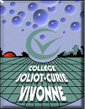
PROGRAMMATION EPS COLLEGE JOLIOT CURIE VIVONNE 2021/2022
PS

2H | HANDBALL | HAND BALL | DANSE | NATATION | NATATION | NATATION
 |  |  |  | DANSE | DANSE | ATHLETISME
2H | ATHLETISME | TENNIS DE TABLE | TENNIS DE TABLE |  | GYMNASTIQUE | GYMNASTIQUE

